-Login

-Pantalla de cambio de contraseña de usuario la primera vez que accede mediante invitación

**JefeEstudio**

-Pantalla de títulos de jefe de estudio con posibilidad de crud de estos

- Pantalla de cursos de los títulos de jefe de estudio con posibilidad de crud de estos

-Pantalla de usuarios de jefe de estudio con posibilidad de crud de estos y de marcar en los alumnos asignaturas aprobadas del año anterior y ampliar matriculas

-Pantalla de asignaturas de los cursos de jefe de estudio con posibilidad de crud de estos

-Pantalla de horarios de las asignaturas de jefe de estudio con posibilidad de crud de estos

-Página de convalidaciones

-Página de generación del carnet

**Profesor**

-Página/s para consultar títulos, cursos, alumnos y horarios

**Alumno**

-Página de convalidación

-Solicitar ampliación de matrícula con asignaturas de segundo

-Visualización del horario

**JefeEstudio y Profesor**

-Página de listado de alumnos de una clase mostrando tabla de alumnos(y) y asignaturas con su estado(x), cursando, aprobada, convalidada

Casos Uso representados:

1

~~2~~

~~3~~

4

5

6

7 -- pendiente

~~8~~

~~9~~

10

11

~~12~~

13

~~14~~

~~15~~

16

Usuario (id, nombre, apellidos, email, password, fecha nacimiento, foto)

Alumno (Curso, Asignaturas)

Asignatura (id, nombre, nHoras, Alumnos, Cursos)

Curso (id, nombre, Asignaturas, Alumnos)

Titulo (id, nombre, Cursos, nivelAcademico)

*Los tipos en mayúsculas significan colección

Envío de email

-añadir dependencia

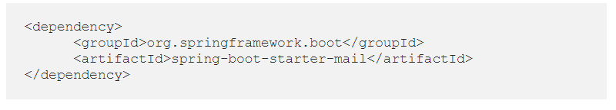

-modificar el application properties

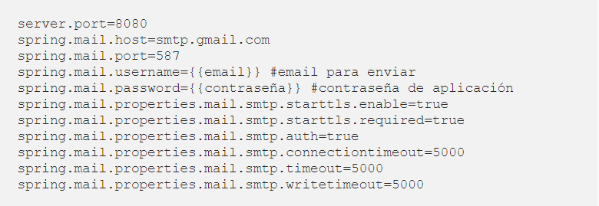

Introducir en el email el código de invitación y la url de la página de verificación,

Cuando se crea el usuario se tiene que autogenerar el código y guardarlo en el atributo.

Una vez el usuario está en la página de invitación introduce el código y la contraseña.

El controlador pedirá al servicio primero que valide el código, y si es válido (de un usuario existente y deshabilitado), seteará la contraseña y redireccionará a la página de login.

Subida de ficheros:

<form enctype=”multipart/formdata” …….

<input type=”file” ……

Manipular en el Post con

@RequestParam(“campoFormularioArchivo”) MultipartFile campoFormularioArchivo